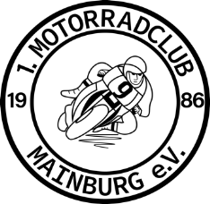

Einladung zur

Jahreshauptversammlung

des 1. Motorradclub Mainburg e.V. im ADAC

Wir würden uns freuen, wenn Du an unserer Jahreshauptversammlung

**am Samstag, 22.03.2025 um 19.30 Uhr**

in unserem Vereinsheim Paul-Münsterer-Str. 11, 84048 Mainburg teilnehmen würdest.

**Tagesordnung:**

1. Begrüßung durch den 1. Vorsitzenden

2. Jahresbericht des 1. Vorsitzenden

3. Jahresbericht des Kassiers

4. Bericht der Kassenprüfer

5. Jahresbericht des Tourenwarts

6. Ehrungen

7. Anträge und Sonstiges

Solltest Du keine Zeit haben zu kommen, dann schau doch einfach mal so wieder vorbei -

jeden Freitag ab 20.00 Uhr sind wir im Vereinsheim zu finden, und wir würden uns freuen, Dich wieder einmal zu sehen. Also bis dann...

Mit einem freundlichen " Gib Gas "

Die Vorstandschaft

Unsere Homepage: http://www.motorradclub-mainburg.de /  
Unsere E-Mail: Email@Motorradclub-Mainburg.de Unsere Tel. 08751/9091